NEVÜ YEŞİL YERLEŞKE KOORDİNATÖRLÜĞÜ
NEVÜ FLORA-FAUNA KORUMA VE EĞİTİM ALANI

NEVÜ ENDEMİKLER TEPESİ BİTKİLERİ

 | Sınıflandırması/Familyası | Tür Adı | Görseli
1. | Boraginaceae (Hodangiller) | Alkanna cappadocica Boiss. et Bal.  (Peri Havacıva Otu) | 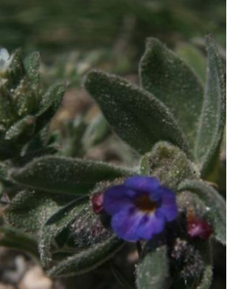
- 2.  2. | Plantaginaceae (Sinirotugiller) | Globularia orientalis L. var. Nevshehirensis Akgül  (Nevşehir Küreçiçeği) | 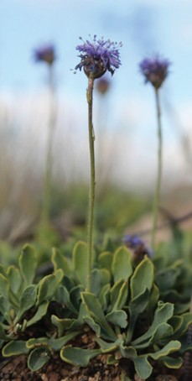
3. | Lamiaceae (Ballıbabagiller) | Salvia hypargeia Fisch et. Mey.  (Siyah Ot) | 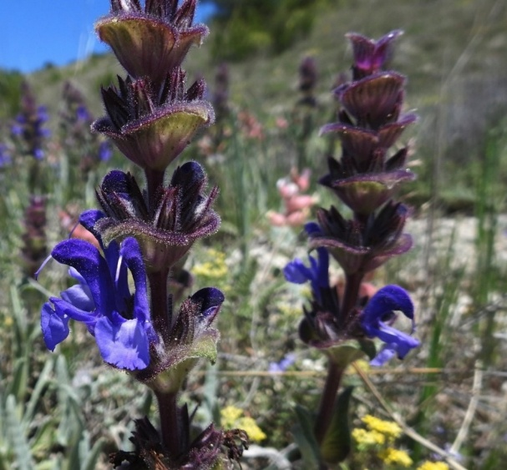
4. | Lamiaceae (Ballıbabagiller) | Salvia blepharochlaena Hedge  (Şalba, Yağlıca, Hoş Şalba) | 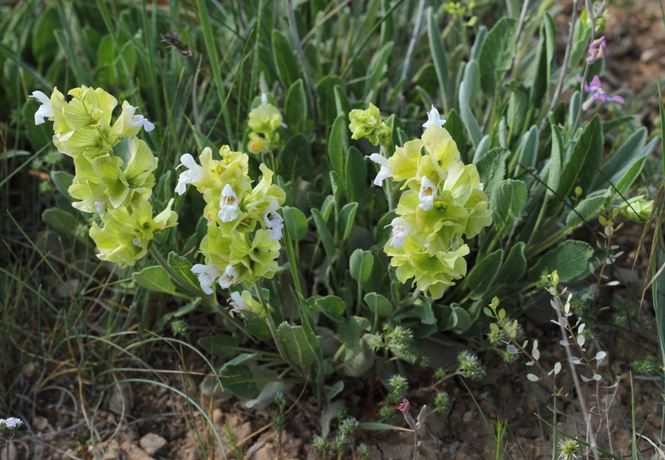
5. | Iridaceae  (Süsengiller) | Iris galatica Siehe  (Navruz) | 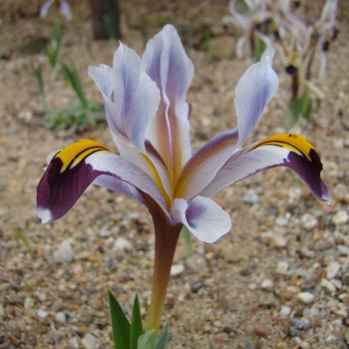
6. | Brassicaceae (Turpgiller) | Isatis cappadocica Desv.  (Peri Çivit Otu) | 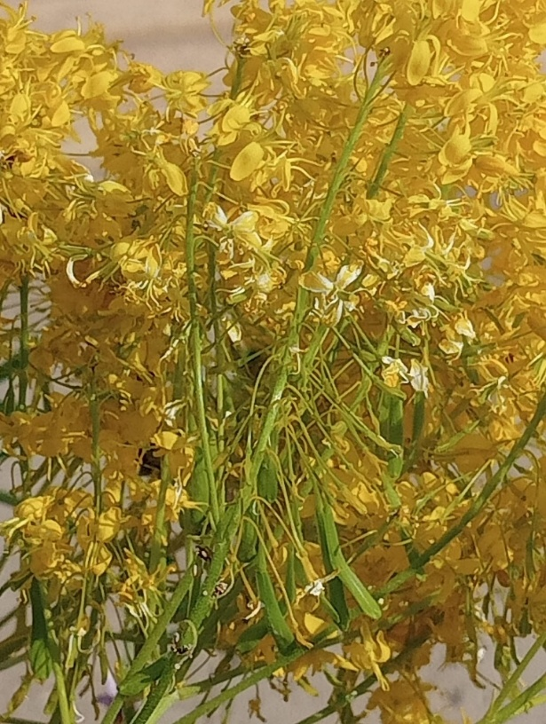
7. | Liliaceae (Zambakgiller) | Tulipa gesneriana L.  (Lale) | 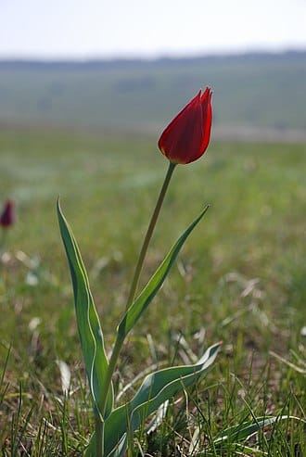
8. | Boraginaceae (Hodangiller) | Onosma ambigens Lacaita  (Emzik Otu, Ana Şincar) | 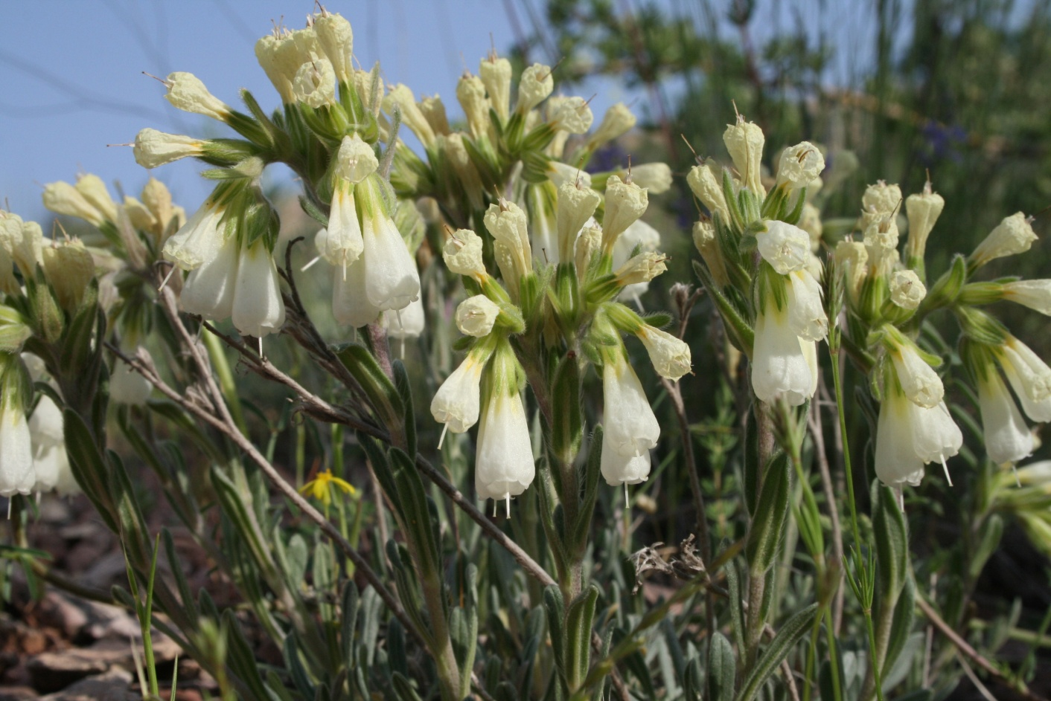
9. | Euphorbiaceae (Sütleğengiller) | Euphorbia sp.  (Mevlana Çiçeği) | 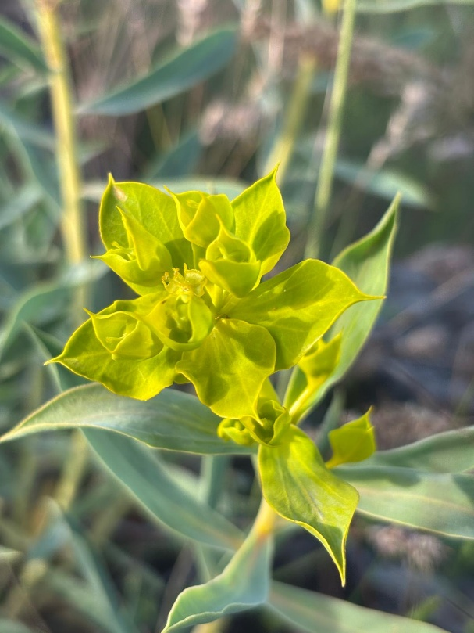
10. | Lamiaceae (Ballıbabagiller) | Thymus argaeus (Fisch. & C.A.Mey.) Boiss. & Balansa  (Erciyes Kekiği) | 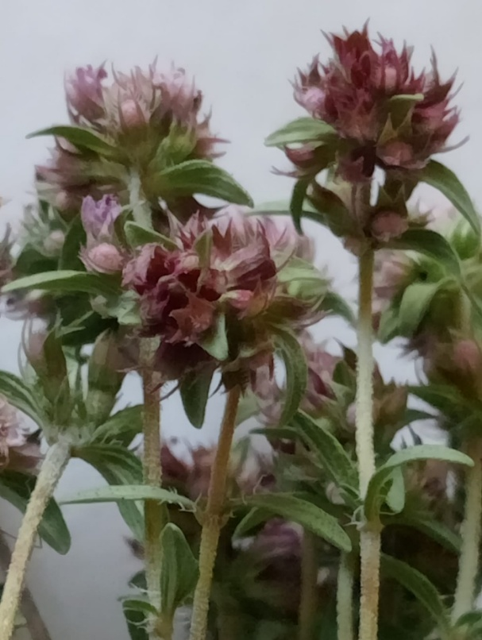
11. | Lamiaceae (Ballıbabagiller) | Salvia ceratophylla L.  (Tarak Şalba) | 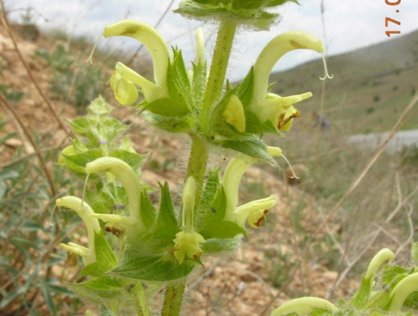
12. | Rhamnaceae (Cehrigiller) | Rhamnus petiolaris Boiss. & Balansa  (Cehri) | 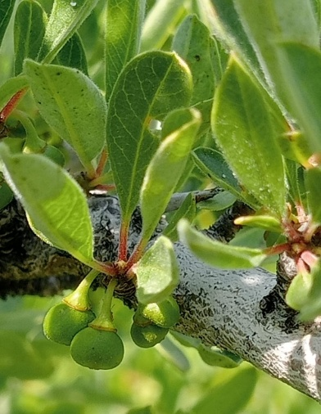
13. | Plumbaginaceae  (Kardikenigiller) | Acantholimon avanosicum Doğan & Akaydın  (Avanos Keveni) | 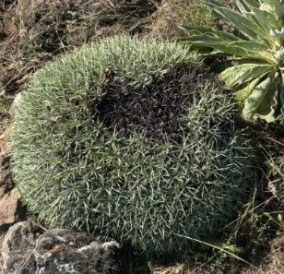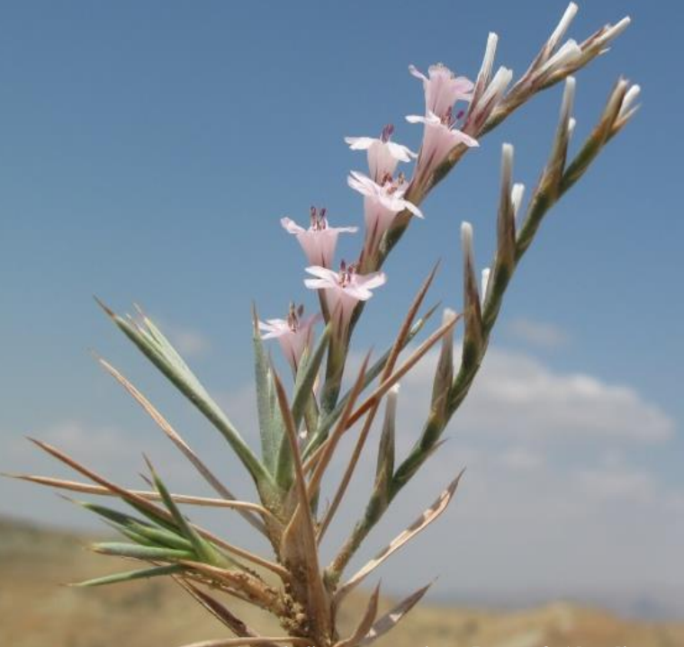
14. | Amaryllidaceae (Nergisgiller) | Allium scorodoprasum L.  (Köpek Soğanı) | 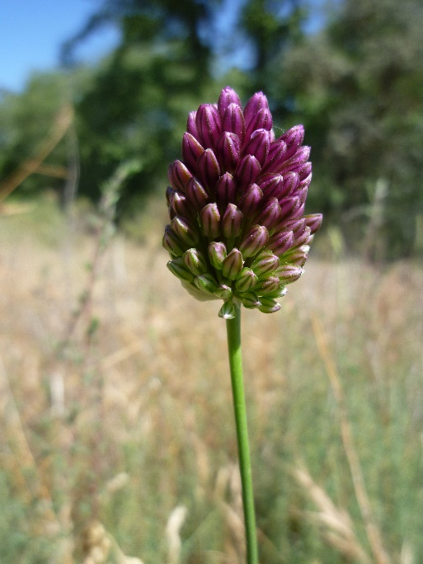
15. | Xanthorrhoeaceae (Çirişgiller) | Asphodeline globifera J.Gay ex Baker  (Çiriş Otu, Dede Değneği) | 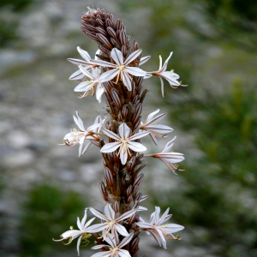
16. | Lamiaceae (Ballıbabagiller) | Phlomis armeniaca Willd. (Bozşavlak) | ………………….
17. | Chenopodiaceae  (Kazayağıgiller) | Chenopodium botrys  (Sirken Otu) | ………………

